Gyre ESOP管理系统需求文档0614

background

数据来源
《!!Gyre Cap Table 05.31.26【新】.xlsx》是本次主要生成的表格，其主要的数据来源见下方表格
- 表格来源 | - 数据表名 | - 数据说明 | - 需要哪些数据
- shareworks | - Control_Books_Detail_Data.xlsx | - Control Book是公司用于登记和追踪每一笔股份变动的核心台账，记录如发行、行权、回购、注销、转让、拆股调整等行为 | - 新增条数，计算期末发行股票数  - 计算25年计划转给futu数量，按照特定的备注进行加总
- shareworks | - Gyre_Option_Plans_Summary_SL.xlsx | - 记录Gyre发行的计划纬度的统计值 | - 获取当前配置表中需要track的6个计划（后续会新增2026年计划）
- shareworks | - Options_OS_Detail_by_Plan | - 4个在shareworks按照员工的明细数据 | - 提供就更新，明细需要，如何check
- shareworks | Share pools
- futu | - Futu BCI Exercises to Date（未提供） | - 23年员工行权的明细 | - 23年计划员工行权的总数（如果25年也行权呢）
- futu | - futu计划员工明细（未提供） |  | - 23年计划、25年计划
- futu | - futu计划汇总（未提供） |  | - 25年计划每个月取消总数、转股总数  - 23年计划层面不变全部归属，减持+出售

计划情况
- 管理方 | - Plan Name | - Granted | - Exercised | - Cancelled | - Options Outstanding | - Options Available
- futu | - GYRE 2025 BC Subplan | - 2,100,000 | - 0 | - -28,170 | - 2,071,830 | - 0
- futu | - GYRE 2023 China Subplan (Plan exhausted) | - 0 | - 0 | - 0 | - 0 | - 0
- shareworks | - GYRE 2023 Omnibus Incentive Plan | - 3,668,418 | - -250,049 | - -435,000 | - 2,983,369 | - 3,639,230
- shareworks | - GYRE 2023 Non-China BCI grants | - 9,202,609 | - -210,417 | - 0 | - 8,992,192 | - 0
- shareworks | - 2018 Omnibus Incentive Plan | - 1,554,874 | - -55,238 | - -1,313,701 | - 185,935 | - 0
- shareworks | - CBIO 2015 Stock Incentive Plan | - 359,686 | - -13,264 | - -193,690 | - 152,732 | - 0
- shareworks | - In Total |  |  |  | - 14,386,058 | - 3,639,230

Captable Summary
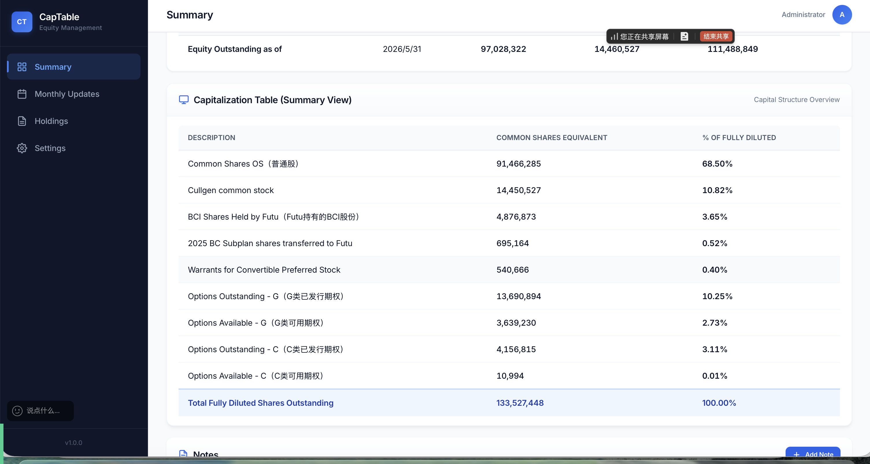

EOM EQ Balance OS
- EOM EQ Balance OS = 111,488,849，来自于Control Book中的最新的期末数据，本月也可以没有更新。Control Book 最新期末数量 = 111,488,849，通过Control Book每次增加几条
PS：通常指的是一份截止到EOM (End of Month)当月底的，关于公司尚未行权的发行在外股份（Outstanding Shares）的股权（Equity）结余报告
- 来源：Control_Books_Detail_Data_02.06.2026_16.42
- 下图为：!!Gyre Cap Table 05.31.26【新】-【EQ Control Book】页面根据来源文件，更新的情况与方式如下：
- 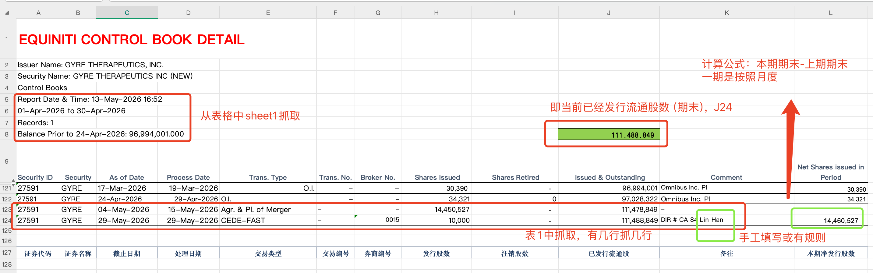

- 检查项：期末已发行流通股数量与系统中的截图所示的Outstanding Shares相同
- 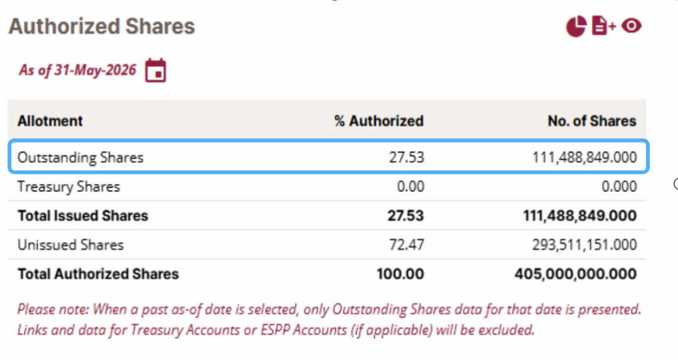

Common Shares OS
- Common Shares OS=“EOM EQ Balance OS“-“Cullgen common stock“-“BCI Shares Held by Futu“-“2025 BC Subplan shares transferred to Futu”=91,466,285
- 是一个剔除特定普通股之后的剩余普通股数量。它可能代表“母公司普通股”或“不含某些子公司/计划下的普通股”。

Cullgen common stock
- Cullgen common stock = 14,450,527，Cullgen母公司的普通股，固定值支持修改

- BCI Shares Held by Futu Futu
Gyre 2023 China SubPlan的计划在futu管理，的数量已经全部归属，Gyre 2023 China SubPlan Total=7,815,396，固定值

- BCI Shares Held by Futu Futu=原始数量（Futu BCI (orig) K6）-已行权数量 = 7,815,396 - 2,938,523=4,876,873
- 已行权数量：futu提供减持报表，在!!Gyre Cap Table 05.31.26【新】-【Futu BCI Exercises to Date】页面每个月增加减持的明细，并且加总得出Exercised Qty（已行权总数量）
- 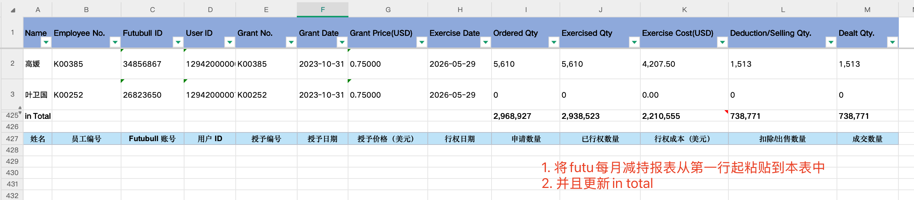
- 已行权数量 | - 行权成本（美元） | - 扣除/出售数量 | - 成交数量
- Exercised Qty | - Exercise Cost(USD) | - Deduction/Selling Qty. | - Dealt Qty.
- 2,938,523 | - 2,210,555 | - 738,771 | - 738,771
- 来源是富途的报表如下图（待提供）：
- 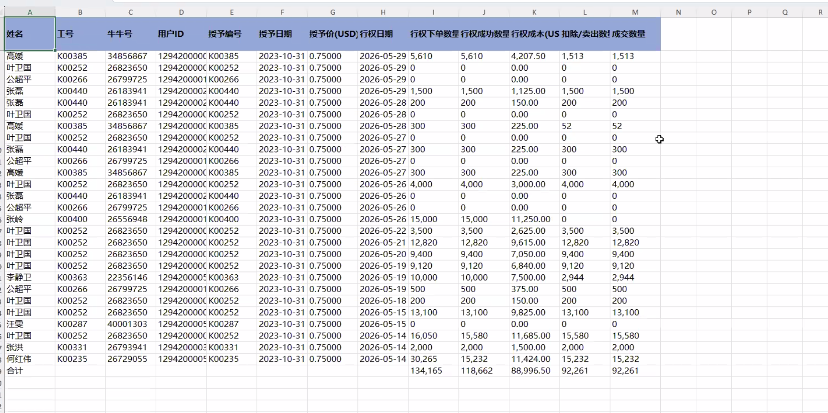

2025 BC Subplan shares transferred to Futu
- GYRE 2025 BC Subplan的计划每个月转给futu的总数，从2025年12月开始，通过control book上的备注【Omnibus Inc. Pl】加总获得，并且根据2025 BC Subplan Transfer的计划加总作为校验点进行检查。

- 计算逻辑：准确的也通过EQ Coutrol Book中备注是【Omnibus Inc. Pl/Omnibus Inc. Pl.】进行统计，2025 BC Subplan shares transferred to Futu = 568,797+ 61,657+30,390+34,321=695,165
- 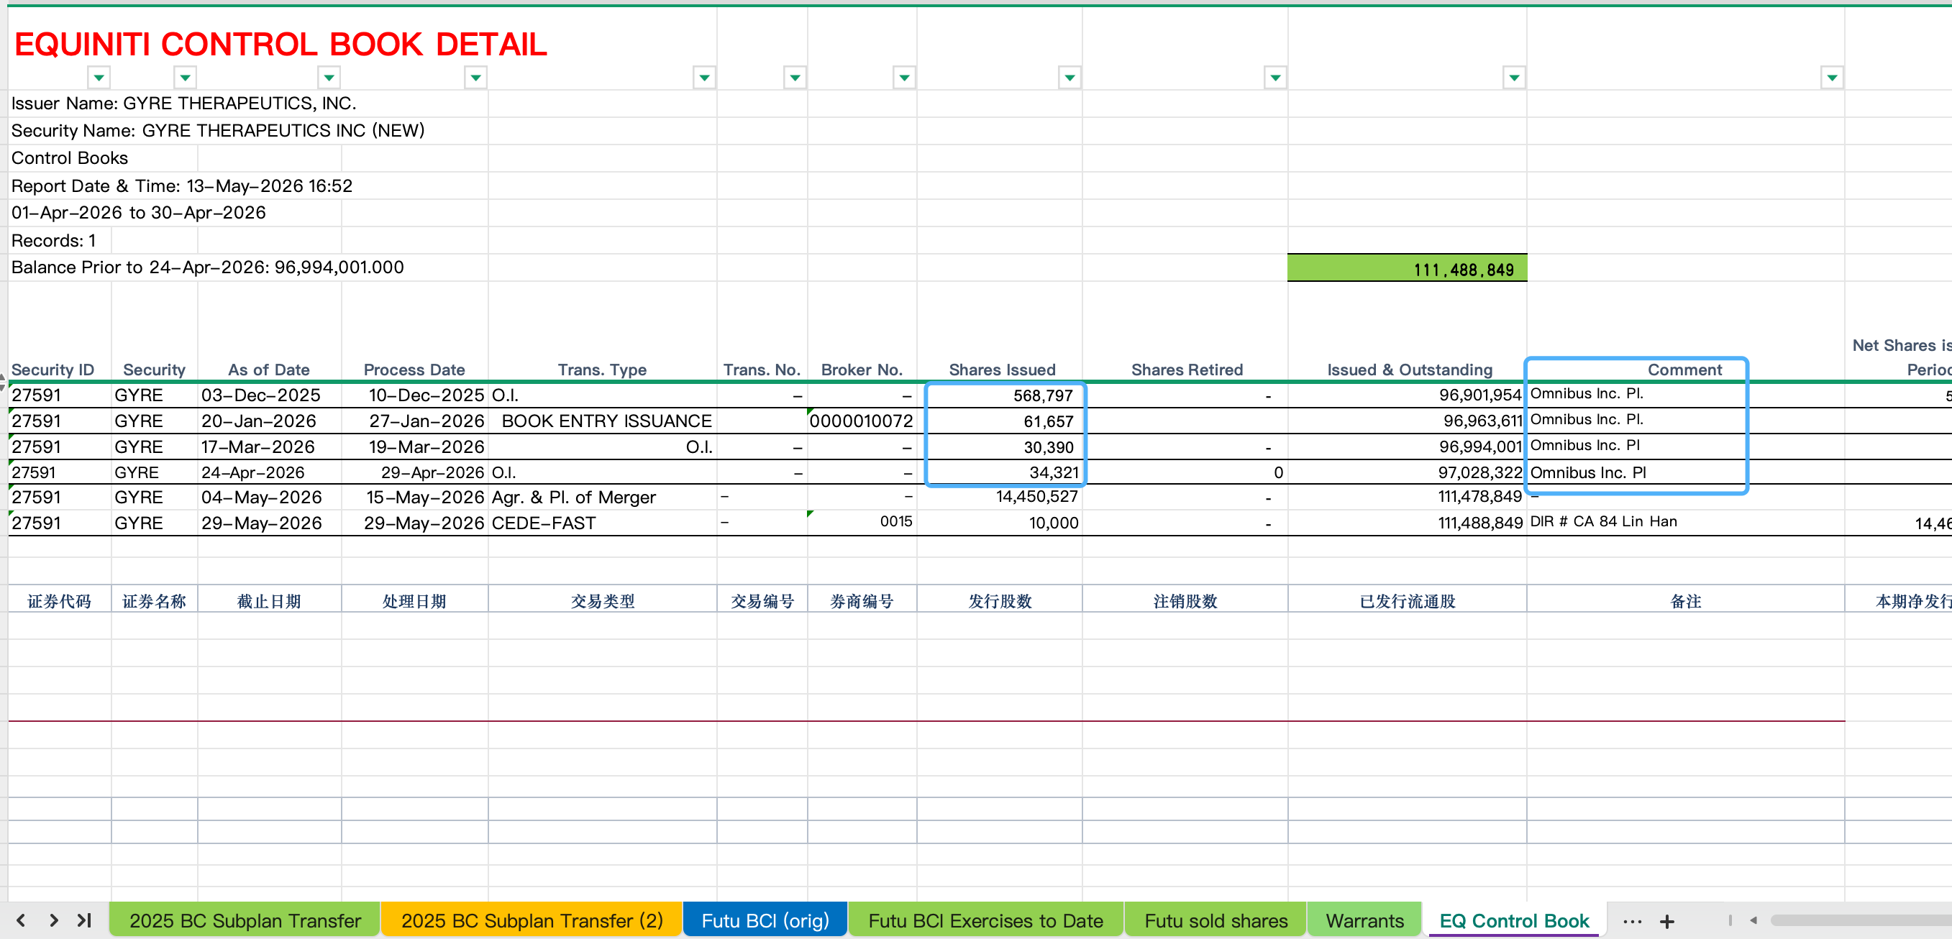
- 校验逻辑：!!Gyre Cap Table 05.31.26【新】-【2025 BC Subplan Transfer (1)】页面进行计算，此处futu应该有原始表格，待提供
- 2025 BC Subplan shares transferred to Futu
- = 518,797+50000+30,878+30,779+30390+540+33,780=695,164
- 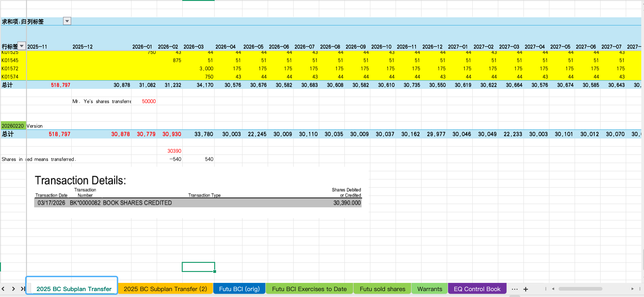

- PS：对比实际发生与计划值，可能会有差异，作为检查点，有差异请在计划导入页面，让用户确认选择哪个值。
- 2025 BC Subplan Transfer (1) |  |  | - control book
- 计划月份 | - 数量 | - 对比 | - 数量 | - 实际发生
- 2025-11 | - 518,797 | - 568797 | - 568,797 | - 2025-12
 | - 50000 | - 568797 | - 568,797 | - 2025-12
- 2025-12 | - 30,878 | - 61657 | - 61,657 | - 2026-01
- 2026-01 | - 30,779 | - 61657 | - 61,657 | - 2026-01
- 2026-02 | - 30390 |  | - 30,390 | - 2026-03
 | - 540 | - 34320 | - 34,321 | - 2026-04
- 2026-03 | - 33,780 | - 34320 | - 34,321 | - 2026-04
- 不确认的话，首页的captable会有差异
Description | # of Common Shares Equivalent  - from 2025 BC Subplan Transfer (1) | - # of Common Shares Equivalent  - from control book
Common Shares OS | 91,466,285 | 91,466,284
Cullgen common stock | 14,450,527 | 14,450,527
BCI Shares Held by Futu Futu | 4,876,873 | 4,876,873
2025 BC Subplan shares transferred to Futu | 695,164 | 695,165
Warrants for Convertible Preferred Stock | 540,666 | 540,666
Options Outstanding- G | 13,690,894 | 13,690,893
Options Available- G | 3,639,230 | 3,639,230
Options Outstanding- C | 4,156,815 | 4,156,815
Options Available- C | 10,994 | 10,994
Total Fully Diluted Shares Outstanding | 133,527,448 | 133,527,447

Warrants for Convertible Preferred Stock
- 一般不变为固定值，540,666支持修改

Options Outstanding与Options Available
- 母公司Cullgen和子公司Gyre分别统计，其中母公司：
- Options Outstanding- Cullgen= 4,156,815，
- Options Available- Cullgen=10,994

- 其中子公司Gyre，主要来源是shareworks中的Option Plans Summary表格。根据系统配置跟踪几个计划!!Gyre Cap Table 05.31.26【新】-【Option Plans Summary】共6个计划：
- 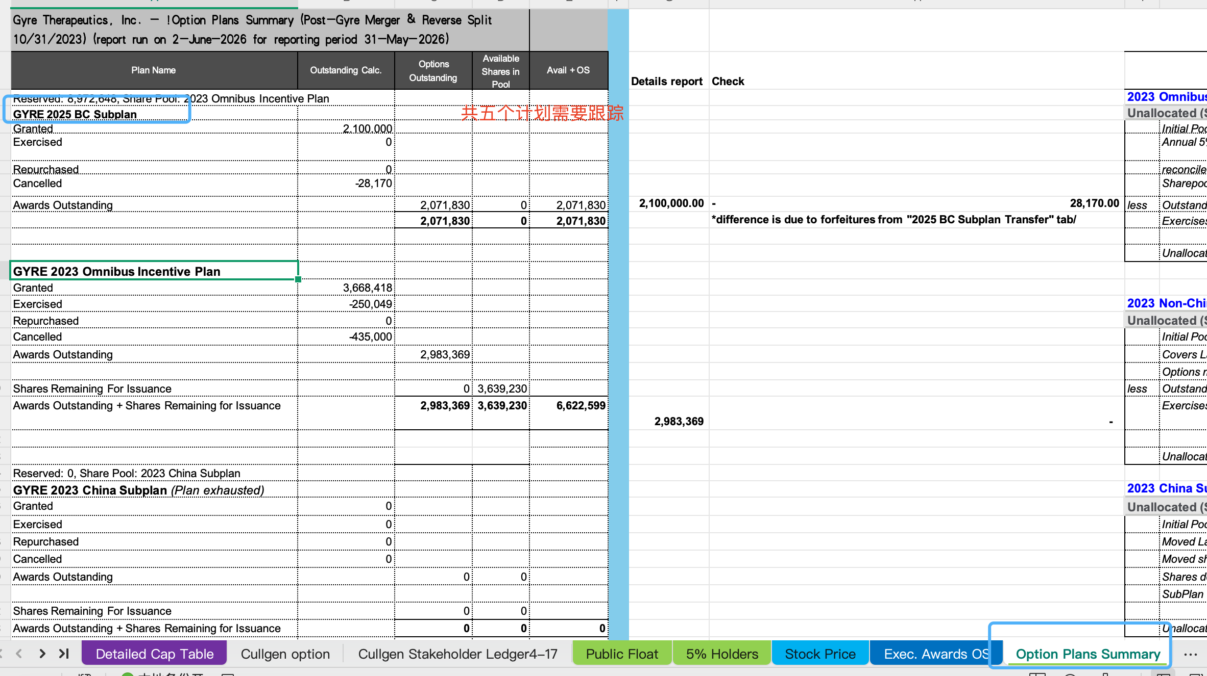
- 本页面来源于：
- 《02-6-2026_14-52-26_MDT_Clone_Of_!Gyre_Option_Plans_Summary_SL.xlsx》
- 各计划更新字段逻辑：
- 计划名称（黄色为futu管理，其他为shareworks） | - Option Plans Summary | - Gyre_Option_Plans_Summary_SL.xlsx | - 补充说明
- GYRE 2025 BC Subplan | - 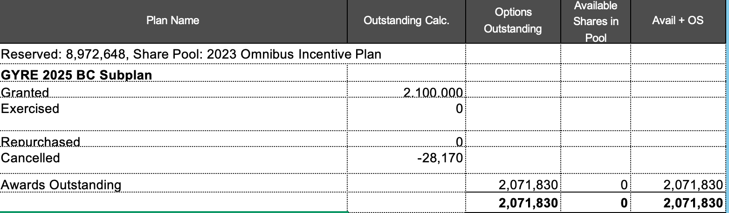 | - 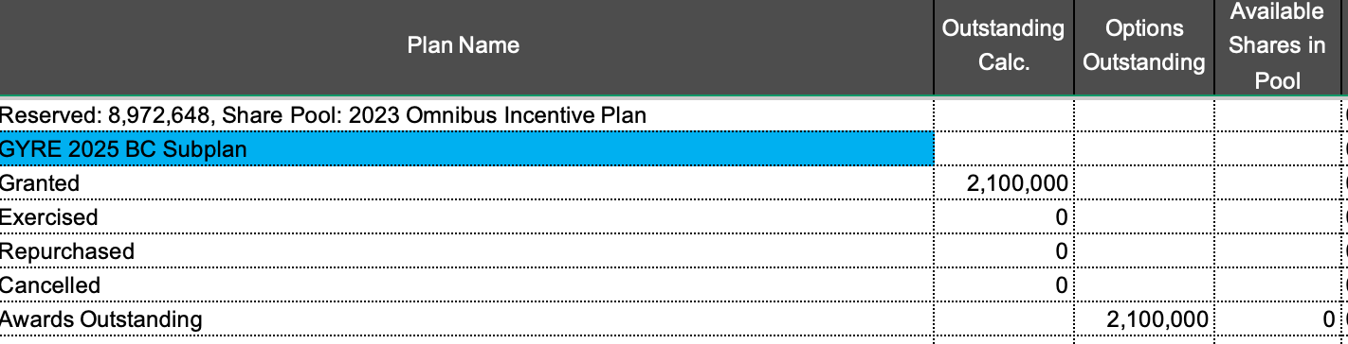 | - cacel表格中没有，需要从futu表中获取
- GYRE 2023 Omnibus Incentive Plan | - 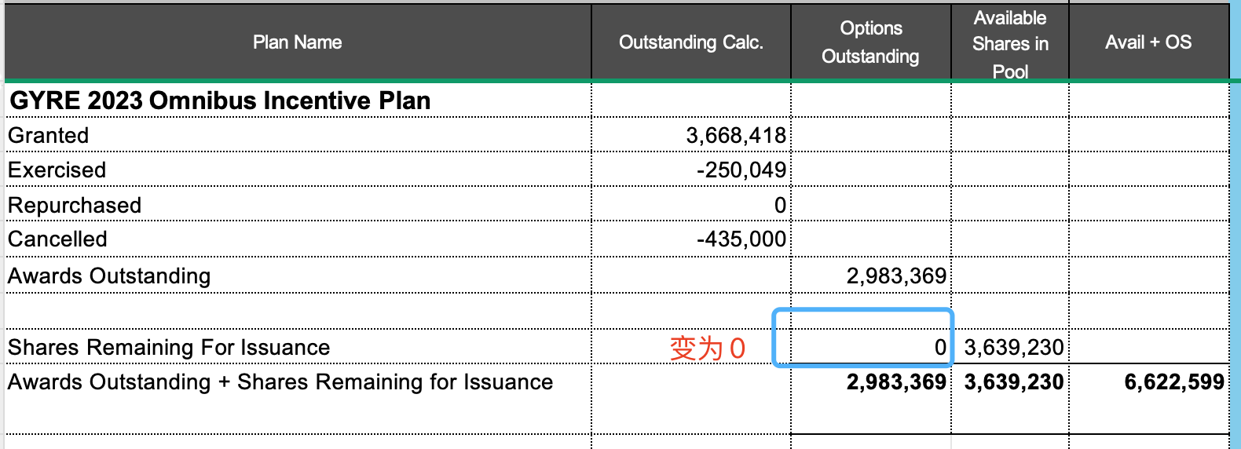 | - 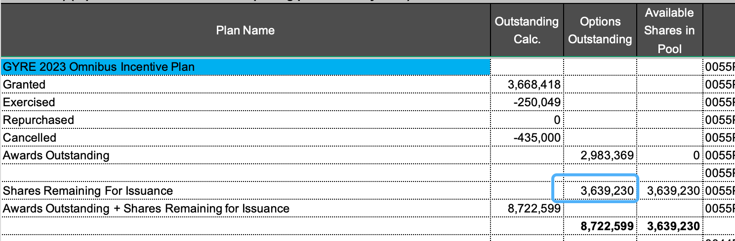 | - options outstandings 为什么要变成0
- GYRE 2023 China Subplan (Plan exhausted) | - 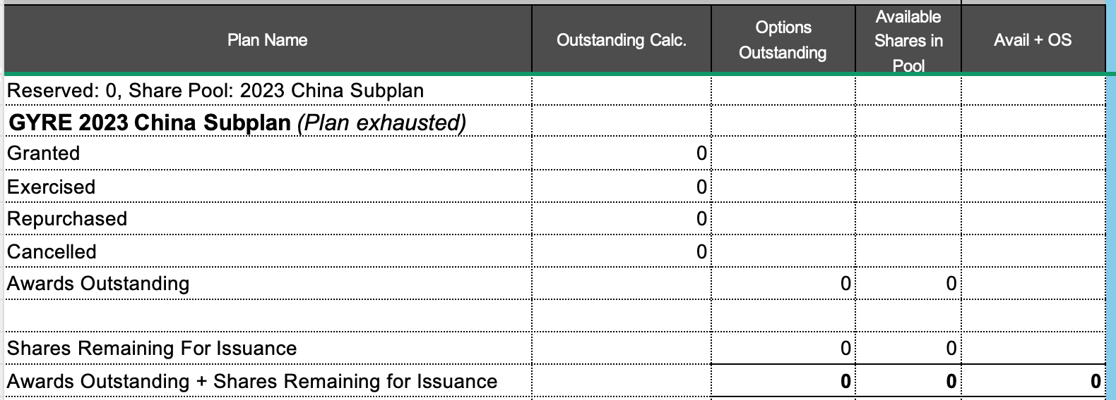 | - 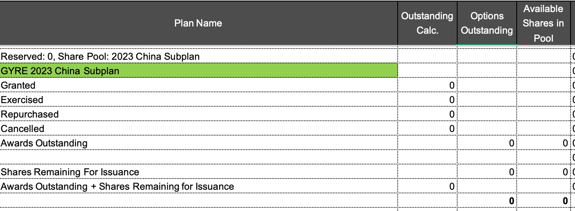 | - 均为0
- GYRE 2023 Non-China BCI grants | - 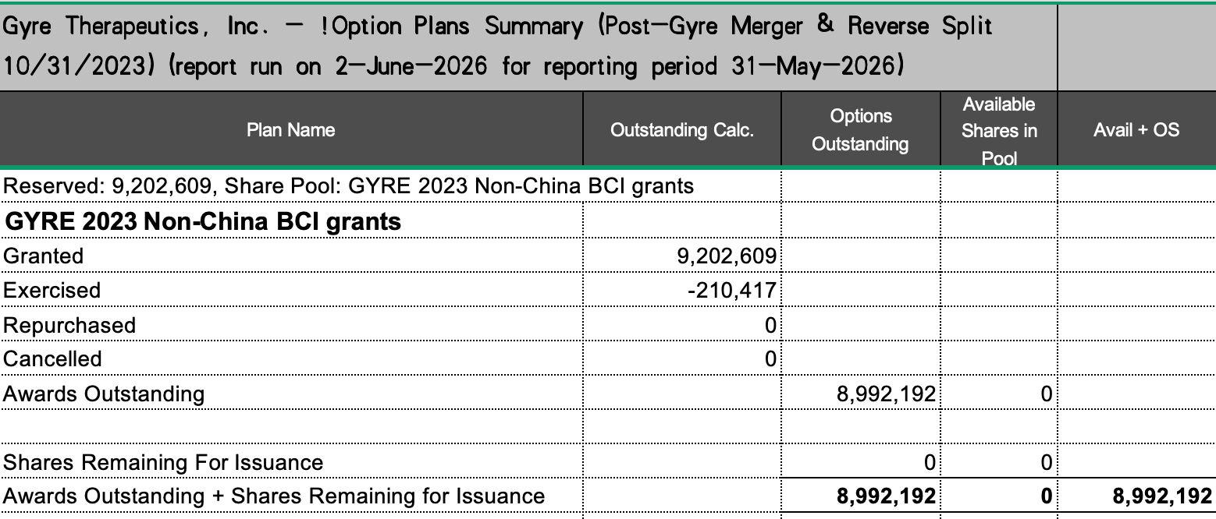 | - 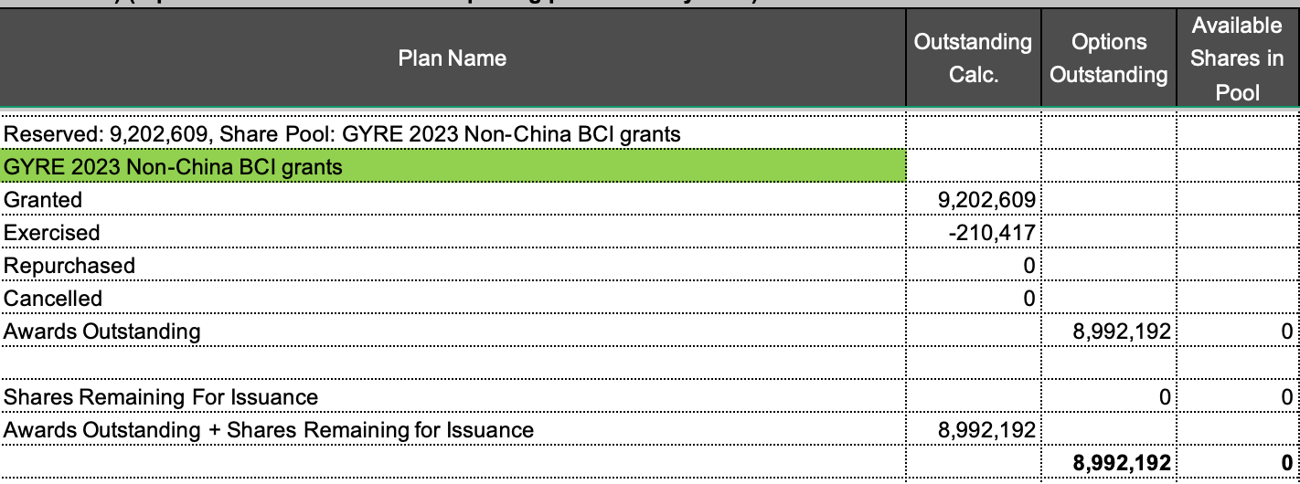 | - 可以直接同步
- 2018 Omnibus Incentive Pla | - 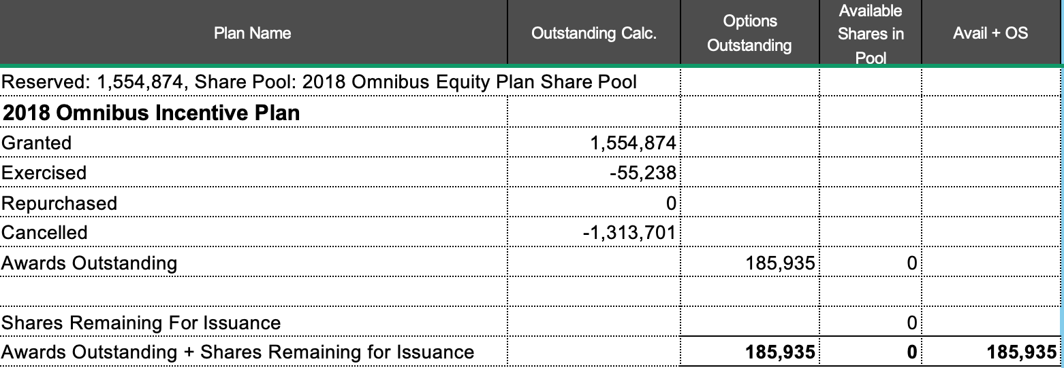 | - 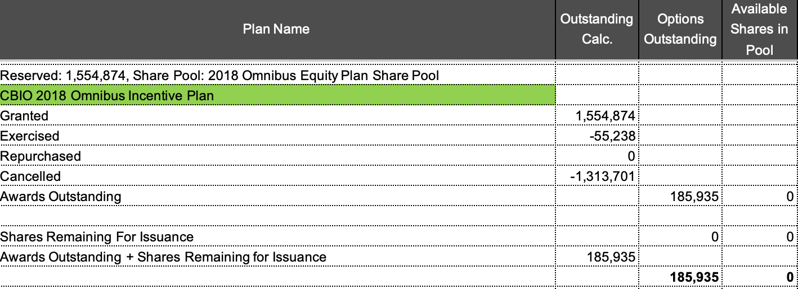 | - 可以直接同步
- CBIO 2015 Stock Incentive Pla | - 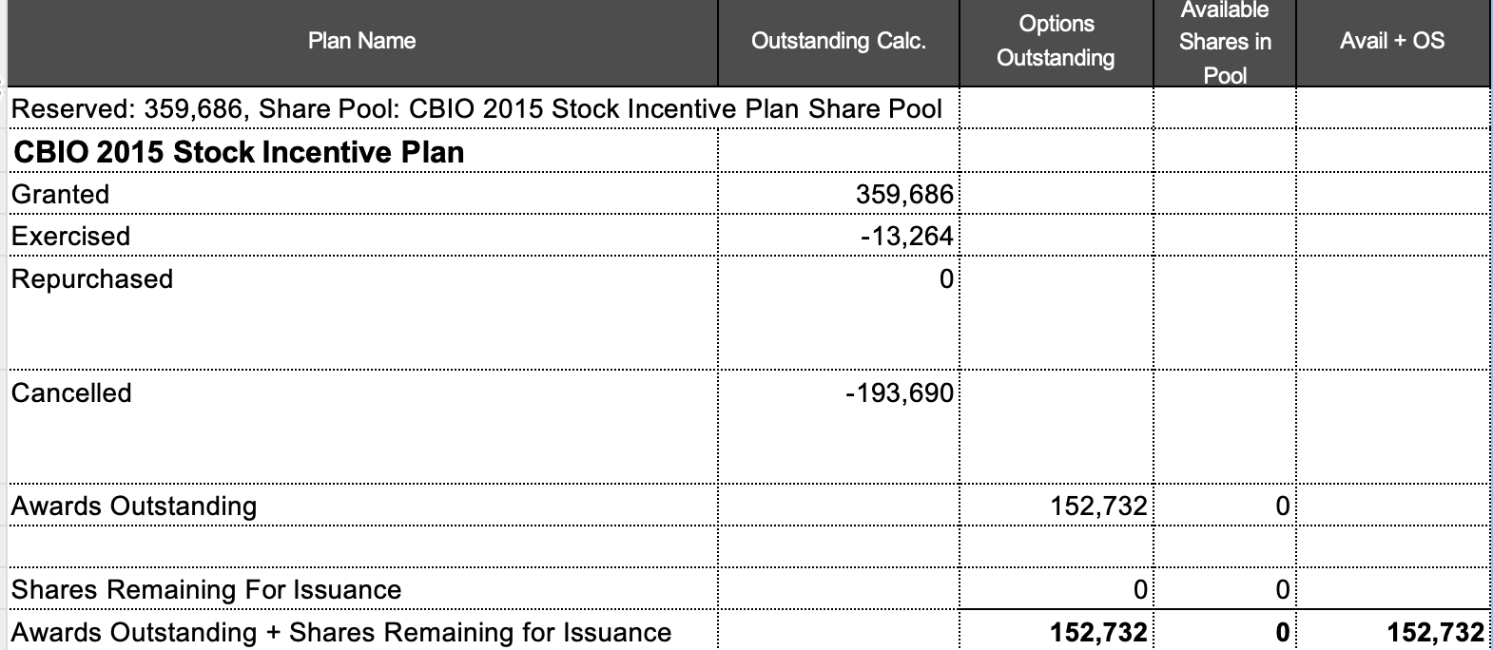 | - 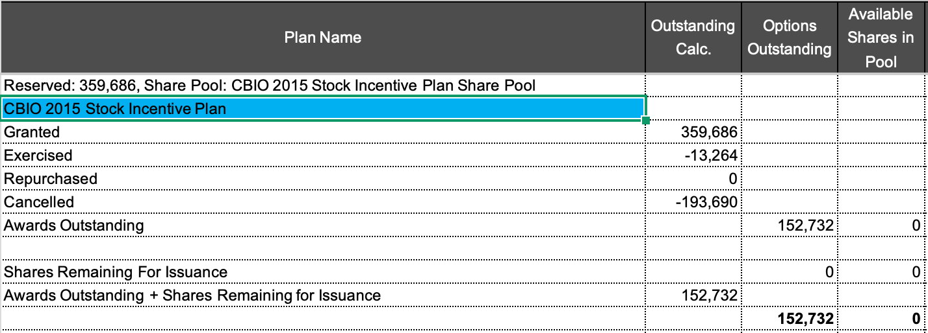 | - 可以直接同步
- 还需更新汇总值，在首页的汇总表中需要做计算C71、D71
- 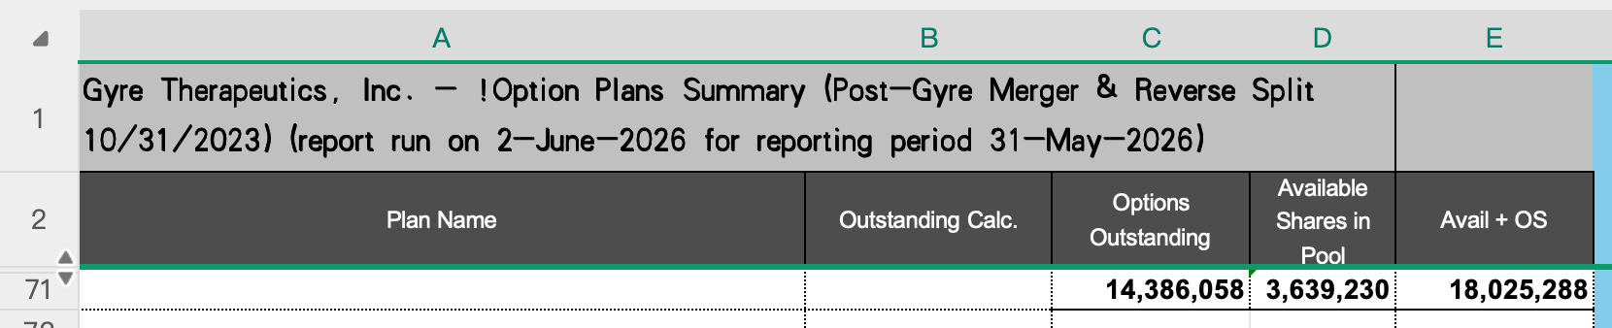
Plan Name | Granted | Exercised | Cancelled | Options Outstanding | Options Available
GYRE 2025 BC Subplan | 2,100,000 | 0 | -28,170 | 2,071,830 | 0
GYRE 2023 China Subplan (Plan exhausted) | 0 | 0 | 0 | 0 | 0
GYRE 2023 Omnibus Incentive Plan | 3,668,418 | -250,049 | -435,000 | 2,983,369 | 3,639,230
GYRE 2023 Non-China BCI grants | 9,202,609 | -210,417 | 0 | 8,992,192 | 0
2018 Omnibus Incentive Plan | 1,554,874 | -55,238 | -1,313,701 | 185,935 | 0
CBIO 2015 Stock Incentive Plan | 359,686 | -13,264 | -193,690 | 152,732 | 0
In Total |  |  |  | 14,386,058 | 3,639,230
因此：
- Options Outstanding- Gyre
- =全部计划的Options Outstanding（即C71） - 2025 BC Subplan shares transferred to Futu = 14,386,058- 695,165 =13,690,893
- Options Outstanding- Gyre=3,639,230（即D71）

待确定
- （1）计划总共要转的数量2,100,000，取消数量28,170，现在outstanding数量2,071,830。每个月都有取消，并且根据归属计划摊到未来的每个月上。目前的来源是!!Gyre Cap Table 05.31.26【新】-【Option Plans Summary】-2025 BC Subplan Transfer (2)。后续看futu是否可以提供
- 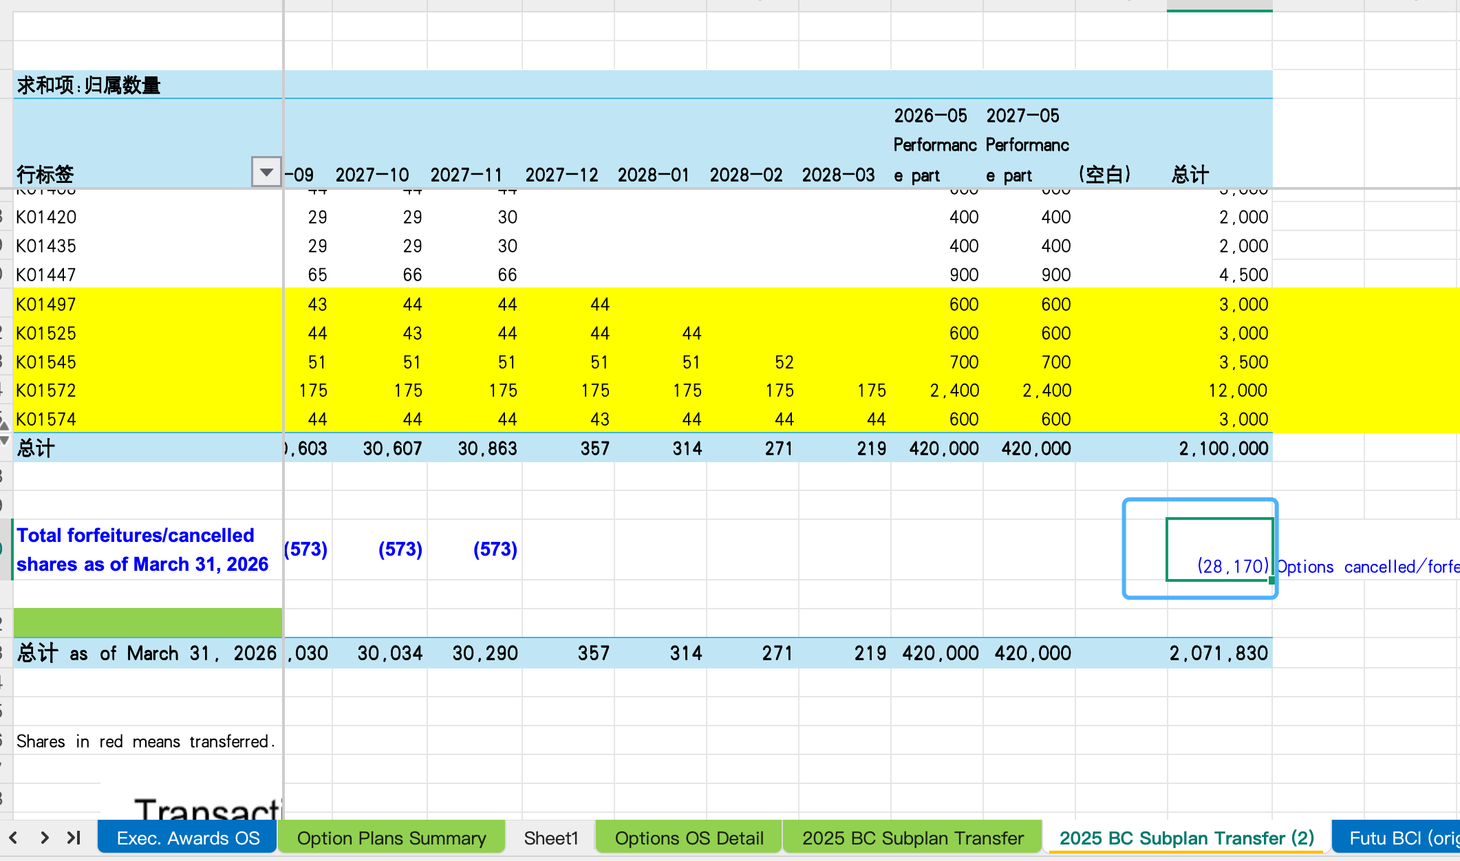

- （2）GYRE 2023 Omnibus Incentive Plan
- 原始表格shares for remaining inssurance 和 Options Outstanding交叉的那一栏有数值，运营统计后归集captable中则为0，需要确认
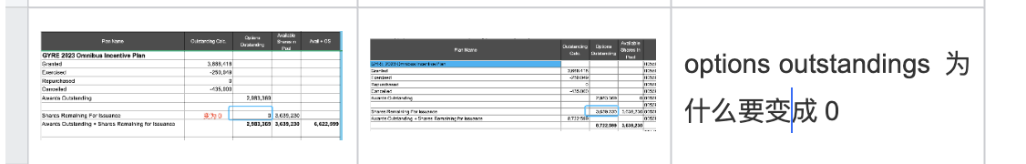

Total Fully Diluted Shares Outstanding
- Total Fully Diluted Shares Outstanding = “Common Shares OS“+“Cullgen common stock”+“BCI Shares Held by Futu Futu”+“2025 BC Subplan shares transferred to Futu”+“Warrants for Convertible Preferred Stock”+“Options Outstanding”+“Options Available”

Monthly Updates
- 每个月创建数据更新计划
- 导入表格后，系统检查数据表是否完整，检查点是否正确
- 人工确认哪些不更新、争议数据批注，确认生成新数据
- 此时生成首页的captable summary

Holdings
将同一个员工在futu和shareworks中不同计划所有持有的股份情况进行合并。需要支持如下能力：
- by 员工纬度查看其全部股权数据
- 员工身上有身份标签，可以根据检索条件做过滤（for高管），支持搜索

基本设置

员工映射表
同一个员工在futu和shareworks中的映射关系维护，才能维持总表进行总览查看

股东标签维护
对于需要跟踪的董监高打标签维护，在查看明细时，可以过滤筛选并统计数量

跟踪计划管理
维护在本页面的计划，才会查找数据进行检查和统计，目前为6个

全局参数设置
以下参数默认不修改，但是在计算summary时需要用到。在本页面支持修改并且保留操作日志，或从计划页面快捷跳转进行修改
- C common stock = 14,450,527
- G 2023 China SubPlan Total=7,815,396
- Warrants for Convertible Preferred Stock=540,666
- Options Outstanding- Cullgen= 4,156,815
- Options Available- Cullgen=10,994

数据底表
支持批量导入和下载，可能有数据回退及订正

EQ Control Book

Option Plans Summary

Futu BCI Exercises to Date

Share pools

2025 BC Subplan Transfer

其他
- 普通股与期权间的转换：
- Common Shares OS = 1,000,000 股
- Options Outstanding = 200,000 股（每股行权价 $1）
- 如果所有期权持有人立即行权，公司会收到 $200,000，并新发行 200,000 股普通股。
- 行权后：Common Shares OS 变为 1,200,000 股，Options Outstanding 变为 0。

